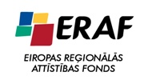

Ieguldījums Tavā nākotnē!

2010.gada 30.jūlijā tika parakstīta vienošanās starp Centrālo finanšu un līgumu aģentūru un Valsts sociālās aprūpes centru „Kurzeme” par Eiropas Reģionālās attīstības fonda līdzfinansēta projekta „Sociālo pakalpojumu infrastruktūras un pakalpojumu attīstīšana Kurzemes reģionā” ieviešanu.

2012.gadā trešajā ceturksnī turpinājās projekta „Sociālo pakalpojumu infrastruktūras un pakalpojumu attīstīšana Kurzemes reģionā” ieviešana. 2012.gadā projekta aktivitātēm ir pieejami 240495 tūkstoši latu, kas ļaus pabeigt īstenot visas projektā plānotās aktivitātes. 2012.gada trešajā ceturksnī ir apgūts finansējums 15 066.98 Ls apmērā, kuri izmaksāti par VSAC Kurzeme filiāļu " Iļģi" un "Aizvīķi" klientu istabu un rehabilitācijas telpu aprīkojuma iegādi un uzstādīšanu. Aktivitātes ieviešana noslēgsies līdz ar projekta ieviešanas termiņa beigām 2012.gada novembra mēnesī.

Projekta komanda turpināja aktivitātes, lai nodrošinātu iepirkuma abu filiāļu klientu istabu un rehabilitācijas telpu aprīkošanai veiksmīgu norisi. Aprīkojuma iegāde un uzstādīšana tika uzsākta ar septembra mēnesi. Tika sagatavots kārtējie projekta grozījumi. Projekta ieviešana noris atbilstoši plānam, pat nedaudz apsteidzot to. Projekta komanda sadarbībā ar VSAC Kurzeme veic nepieciešamos pasākumus, lai nodrošinātu veiksmīgu projekta ieviešanu un pabeigšanu 2012.gadā.

Foto: VSAC Kurzeme filiāle Iļģi
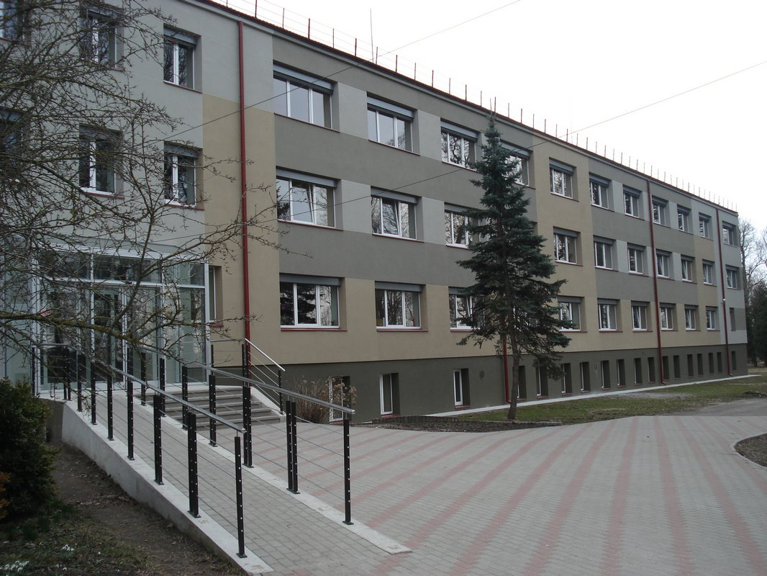
Foto: VSAC Kurzeme filiāle Aizvīķi
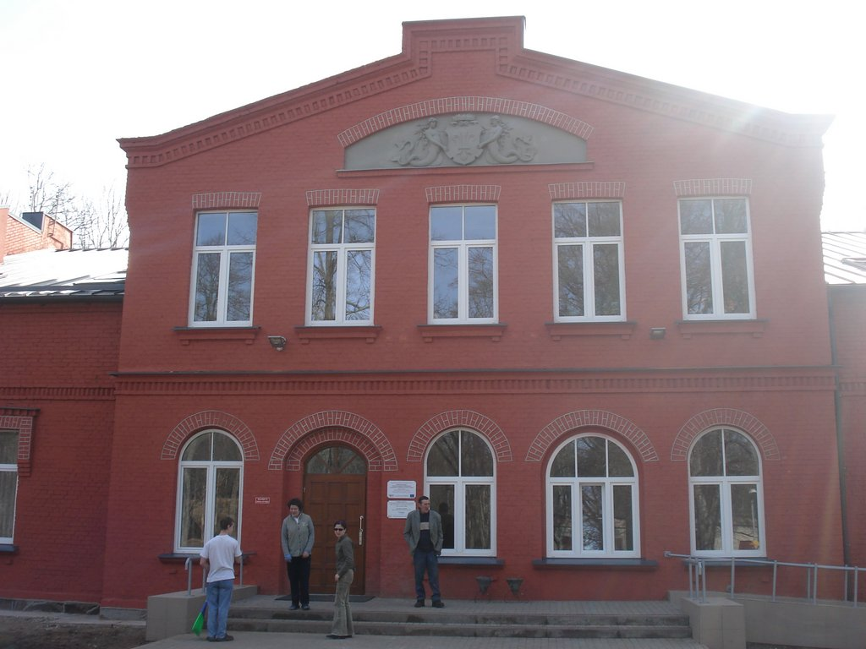

Sagatavoja
Kristiāns Godiņš
VSAC „Kurzeme” ERAF projekta vadītājs
10.2012.

